Lunes
18
de Octubre

Segundo de Primaria
Conocimiento del Medio

Cuido mi sentido del tacto

Aprendizaje esperado: Reconoce los órganos de los sentidos, su función, y practica acciones para su cuidado.

Énfasis: Reconocer acciones que les permitan cuidar los órganos relacionados con el sentido del tacto y de la vista para ponerlas en práctica en su vida cotidiana.

¿Qué vamos a aprender?

Recordarás la importancia que tiene el sentido de la vista y del tacto para obtener información de lo que te rodea.

Reconocerás algunas acciones para cuidar la piel, el órgano del sentido del tacto, para ponerlas en práctica en tu vida diaria.

Consulta en tu libro de texto de Conocimiento del Medio de segundo grado, y realiza el siguiente ejercicio.

https://www.conaliteg.sep.gob.mx/

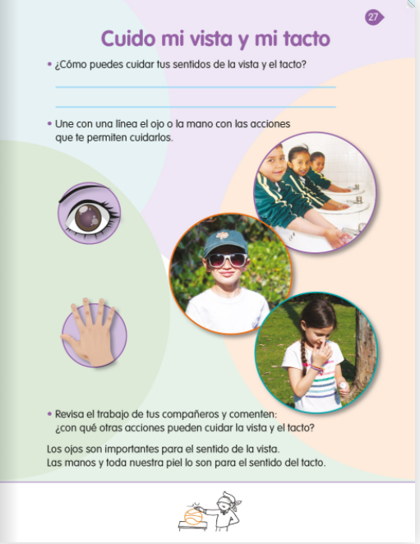

¿Qué hacemos?

Reflexiona sobre las siguientes preguntas y contesta:

- ¿Qué actividades realizas con tus manos?
- ¿Cuál es la función de tu piel?
- ¿Cómo cuidas la piel de tus manos?
- ¿Qué acciones puedes realizar para proteger tu piel?

Mediante las actividades siguientes, reconoce las acciones que te permitan cuidar la piel, que es el órgano del sentido del tacto, para ponerlas en práctica en tu vida cotidiana.

Algunas de las acciones fundamentales para el cuidado de nuestra piel, son:

- Tener buena higiene personal e incluir en ella el baño diario y el lavado de manos.

- También la hidratación de la piel a través de tomar agua.

- Además de que, si es posible utilizar bloqueadores solares para protegerla de los rayos solares.

- Tener una alimentación adecuada y descansar.

Es importante cuidar tu piel, ya que te permite relacionarte con lo que te rodea, así como percibir las texturas: lisas o ásperas, suaves o rugosas, u otras características como la temperatura, además te protege de golpes, del frío, del calor y de las bacterias para no enfermarte.

La función de la piel es muy importante, ya que a través de ella puedes percibir y obtener información del mundo, y tomar decisiones informadas respecto de las actividades que realizas cotidianamente, por lo que es necesario cuidarla para no sufrir lesiones.

Se requiere tener precaución en las actividades para cuidar nuestra piel; por ejemplo, cuando te bañas, es necesario percibir que la temperatura del agua sea la adecuada para evitar quemarte o por el contrario que el agua esté demasiado fría ya que puedes enfermar.

Actividad 1. Tengamos cuidado con nuestra piel.

Selecciona las imágenes, ¿Que puede causar una lesión a la piel? ¿Cuáles acciones pueden practicar para tu cuidado?

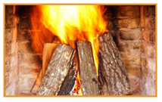

Fuente: https://www.pexels.com/es-es/foto/adentro-adulto-delantal-desgaste-1619573/

Fuente: https://unsplash.com/photos/AXDTTuh-0UI

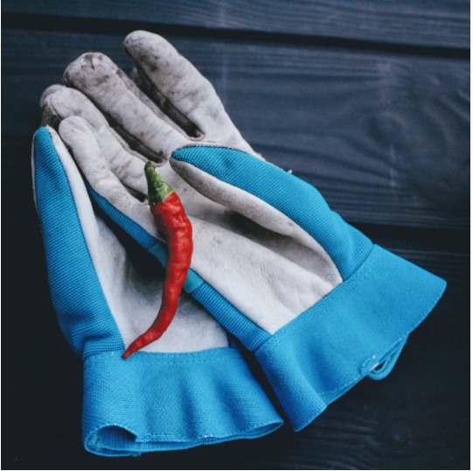
Fuente: https://unsplash.com/photos/95d6vqxarpM

Para prevenir quemaduras en la piel por objetos calientes, se requiere de la participación de toda la familia para tomar medidas de seguridad, por ejemplo, tu puede estar atento y avisar a algún adulto que se encuentre cerca, que desenchufe la plancha cuando no se use, mantenga las asas calientes hacia dentro de la estufa; use agarraderas o manoplas, entre otras.

Debes tener cuidado de no estar o entrar sin el cuidado de un familiar, a la cocina o en el lugar donde se encuentren objetos calientes o peligrosos, en algunos lugares donde se preparan alimentos con leña al ras del suelo o en hornos cubiertos con diferentes elementos naturales, las temperaturas son muy altas por lo que es necesario estar siempre bajo el cuidado de personas adultas.

Asimismo, se debe evitar tocar o jugar con cohetes, cerrillos, planchas, enchufes, braseros, anafres, estufas, ollas o sartenes, siendo estos últimos lo que se puedan encontrar llenos de agua o aceite, los cuales se nos pueden derramar encima o podrías sufrir graves quemaduras, al momento de tocarlos.

Actividad 2. Cuidar la piel de objetos filosos.

Observa las siguientes imágenes y contesta las preguntas.

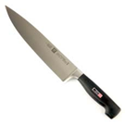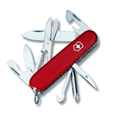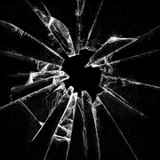

- ¿Por qué consideras que tu familia no deja que tomes estos objetos?
- ¿Qué le pasará a tú piel si tiene un accidente con ellos?
- ¿Qué acciones puedes llevar acabo si requieres utilizarlos?

Si en algún momento llegarás a requerir utilizar estos objetos debe ser bajo la supervisión y ayuda de un adulto, porque si no se utilizan de manera adecuada puedes ocasionar un accidente como cortarse y dañar la piel.

Actividad 3. Cuidado de la piel por exposición a los rayos solares.

Observa las imágenes de personas caminando en la ciudad bajo un intenso Sol, en la playa, o simplemente caminando en la ciudad, para describir:

- ¿Qué le podría pasar a la piel de las personas por estar expuestas mucho tiempo a los rayos del Sol?
- ¿Qué hacen las personas de las imágenes para protegerse de los rayos solares?
- ¿Qué acciones para cuidar su piel les recomendarías?

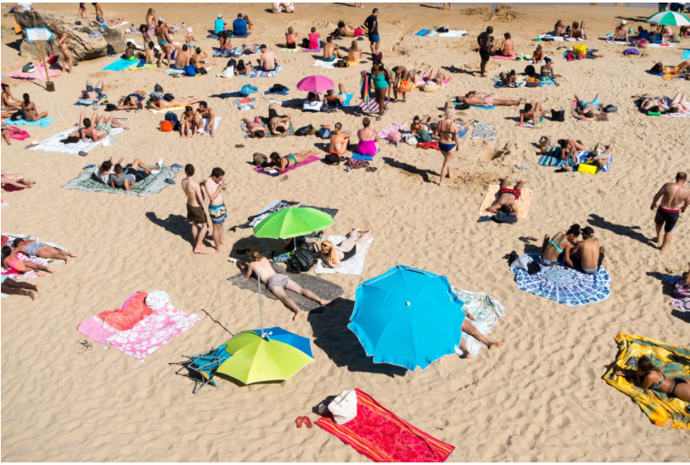
Fuente: https://unsplash.com/photos/7_ZDmcq8x6A

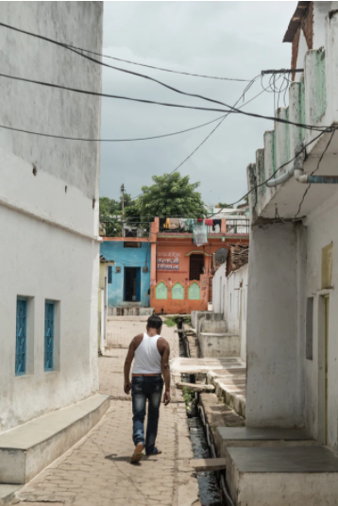
Fuente: https://unsplash.com/photos/abe5rosE-CQ

Fuente: https://unsplash.com/photos/AROlihDGmwI

Algunas recomendaciones para cuidar la piel por la exposición a los rayos solares, son:

- De ser posible evitar exponerte a la luz solar durante las horas más intensas de luz aproximadamente entre las 10 de la mañana a las 4 de la tarde.
- Cubrirte con sombreros, gorras, rebosos, cachuchas, sombrilla o cualquier otro objeto que te permita mitigar el contacto de los rayos del Sol con tu cuerpo.
- Usar ropa de colores claros y de manga larga.
- De ser posible usar protector solar.

Para concluir con esta sesión recuerda lo que aprendiste:

- En el desarrollo de las actividades, recordaste, la importancia del sentido del tacto, cuyo órgano es la piel de todo tu cuerpo.
- Conociste 3 situaciones que pueden ocasionar daño a la piel y las medidas o acciones para prevenir quemaduras y lesiones, por:
  - Objetos calientes o fuego.
  - Manipular objetos con filo.
  - Exponernos por un tiempo prolongado a los rayos solares.

El Reto de Hoy:

Junto con tu familia practiquen acciones para cuidar su piel de los rayos solares cuando salgan de casa, si te gusta, comentarlo con tu maestra o maestro.

Si te es posible consulta otros libros y comenta el tema de hoy con tu familia.

¡Buen trabajo!

Gracias por tu esfuerzo.

Para saber más:
Lecturas

https://www.conaliteg.sep.gob.mx/

